今日动态
2024/12/3 星期二
01入园情况
入园情况：今天来园22人，请假的小朋友期待你们快快来幼儿园哦！
02集体活动
语言：小蛋壳
主题资源分析：
故事《小蛋壳》讲述了一个失落的小蛋壳出去找宝宝，最后成为金龟子的“家”的故事。情节生动有趣，语言优美，对话简单重复，但却不单调乏味，很适合中班上学期幼儿的语言表达水平。故事中蕴藏了两条线索，一条是小蛋壳找宝宝的过程，这是故事的明线。另一条是小蛋壳内心的变化过程，这是暗线。本活动通过引导幼儿观察图片，了解不同的动物的家是不一样的，并体会小蛋壳的情感变化。
幼儿发展分析：
我班幼儿在前期的主题活动中获得了有关动物的名称、生活习性等知识经验，因此幼儿在猜测和想象动物的“家”时便会觉得有话可说。中班幼儿已经具备了一定的口语表达能力，对于故事中角色间的对话也有一定的理解力，但是他们的注意力常常受兴趣的影响和支配，需要教师的不断提醒。
故事：小蛋壳
“噼噼啪！”一只小蛋壳裂开了，从里头钻出来一只毛茸茸的鸡宝宝。
鸡妈妈带着鸡宝宝出去散步。刮风了，鸡妈妈就张开大翅膀，让鸡宝宝赶快钻进去。这是它的新家啊。
小蛋壳开始觉得孤单了。“现在我已经不是鸡宝宝的家了。对了，我要再去找一个小宝宝，做它的家。”它咕噜咕噜地滚走了。
一只蜜蜂在采花粉。“蜜蜂宝宝，我做你的新家吧！”“谢谢你，小蛋壳。我不是蜜蜂宝宝，我是蜜蜂阿姨。我的家在大树上，那个圆圆的蜂巢就是我的家。”
一只蚂蚁在拖虫子。“蚂蚁宝宝，我做你的新家吧！”“谢谢你，小蛋壳。我不是蚂蚁宝宝，我是蚂蚁姐姐。我的家在田埂上，那个小小的泥洞就是我的家。”
一只小青蛙在唱歌。“青蛙宝宝，我做你的新家吧！”“谢谢你，小蛋壳。我不是青蛙宝宝，我是青蛙哥哥。我的家在前面的小池塘里。”
03户外活动
孩子们今天玩了滑滑梯，孩子们都很开心呢！

04生活活动

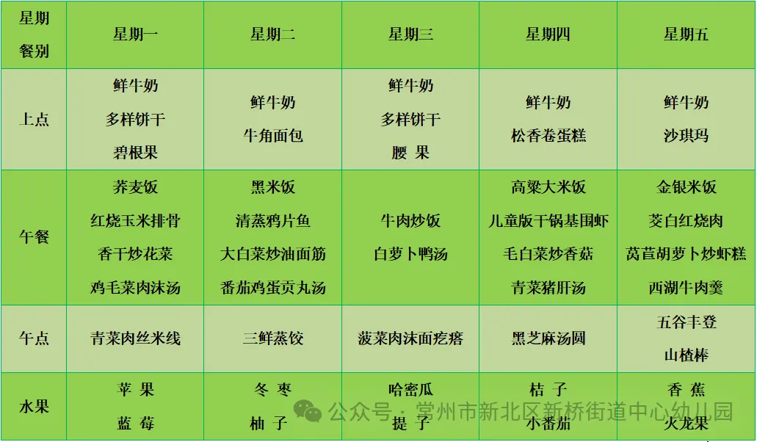
05温馨提示
- 秋季传染病多发，请及时关注孩子情况。
- 天气早晚温差大，及时关注孩子们的身体状况。
3.今天记好穿园服哦！请大家准时来幼儿园！

